
需求规约
在民大学生服务平台
东软秘密

东软集团股份有限公司IT人才实训中心
版权所有，翻版必究
更改履历

序号 | 版本 | 更改时间 | 更改人 | 更改章节 | 状态 | 更改描述
1 | V1.0 | 2021-01-07 | 王鸿儒 |  | 新建
2
3
状态：新建、增加、修改、删除。
目 录
1 引言 3
1.1 目的 3
1.2 背景 3
1.3 术语 3
2 任务概述 目标 3
3 需求规定 3
3.1 一般性需求 3
3.2 功能性需求 3
3.3 从本节开始为具体功能点需求 3
需求描述 3
数据描述 4
4 运行环境规定 4
4.1 运行环境 4
5 遗留问题 4
6 项目非技术需求 4

引言
随着中南民族大学的扩大招生，以及学校规模的发展和扩大，学生服务平台逐渐深入学生日常生活中。它为学生的生活、学习以及各方面提供了遍历，为学校的发展起到了不可或缺的作用

目的
制作一个学生服务平台，该平台应该包括基础信息模板、查询模块，百宝箱模板，新鲜事模块等4大版块。基础信息模块是对学生信息进行维护和存储，包括学生姓名、学号、专业、班级；查询模块是通过学生提供的学号和教务系统密码进行学业成绩、体测成绩、课表、学习通作业、考试安排等常用功能的查询；百宝箱模块是根据学生反馈意见和运营团队创意来提供各种功能，以便用户更好的使用。包括食堂点评、空闲时间、团队招新和球场预约等基础功能，以及更多待开发的功能；新鲜事模块是学生日常发表公告、通知以及出售购买求助等信息的模块，包括通知公告、个人发布、二手书籍等各个区域。

背景
在当前中南民族大学学生日渐增多的状况下，学生服务行业面临客流量骤增的压力。越来越多的传统学生服务机构都认识到传统的管理方法已经不能适合当今社会的需要，必须借助先进的计算机信息技术对客房服务进行管理。面对信息时代的机遇和挑战，采用全新的计算机网络和学生服务网络平台，已成为提高学生服务效率、改善服务水准的重要手段之一，在某种意义上，学生服务网络化已成为现代化高校的重要标志。基础信息管理是学生服务平台的核心任务，为此，我们结合目前学校和学生的现状，经过充分的调研和综合分析，开发了在民大学生服务平台。

参考资料
无

术语
实体：客观世界中存在的且可互相区别的事物。

联系：客观事物中的彼此之间的关系。

属性：实体或者联系所具有的性质。

任务概述

该学生服务平台目前已有比较完善的使用功能。研发学生服务平台是为了满足学生日常使用方便，以便减少不必要的麻烦。
目标
- 为了学生服务平台更完善
- 为了学生管理更方便
- 为了减轻学校教工人员的工作负担
- 为了加强学校的日常管理

需求规定
系统边界图
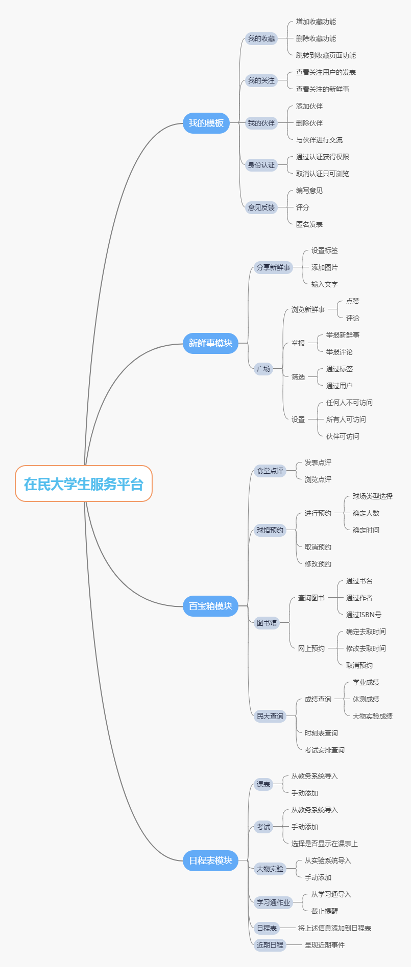

一般性需求
基础信息维护、新鲜事管理、百宝箱管理、查询管理

功能性需求
查询管理

从本节开始为具体功能点需求

需求描述
功 能 需 求
功能名称 | 我的页面
优先级 | 最高
业务背景 | 对学生基础信息的维护
功能说明 | 1）我的收藏，用来保存用户收藏的百宝箱中的功能  2）我的关注，用来保存用户关注的用户和新鲜事中的某条新鲜事  3）我的伙伴。用来添加用户的朋友  4）身份认证，则需用户提供学号以及教务系统中对应的密码从而完成认证  5）团队认证，则需要联系平台负责人并提供相应的材料完成团队认证  6）联系客服，则微信小程序中自带的api  7）意见反馈，则编写意见，以及评分，姓名及联系方式提交到数据库中  8）关于我们，则是一些关于该学生服务平台的一些相关信息
约束条件
其他需求
裁剪说明 | 不可裁剪

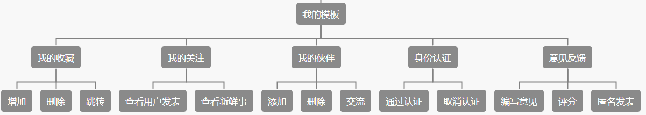

功 能 需 求
功能名称 | 新鲜事页面
优先级 | 高
业务背景 | 学生发表公告讨论的模板
功能说明 | 1）分享新鲜事：用户可以设置新鲜事标签，并上传自己的新鲜事至数据库中，等待审核人员审核  2）广场：用户可以看到审核通过的其他人发布的新鲜事，点击后可以看到详细信息  3）我要评论：用户可以在新鲜事下面进行评论和点赞  4）举报：用户可以对一些不规范，有问题的新鲜事、评论等进行举报，这些举报会反馈到审核人员，审核人员对此进行进一步的内容审核  5）筛选：用户可以通过选择不同的标签来对新鲜事进行筛选，选择自己感兴趣的内容  6）设置：用户可以设置自己发布的新鲜事的权限，不可访问自己的用户是不可以对新鲜事进行浏览和评论
约束条件
其他需求
裁剪说明 | 不可裁剪

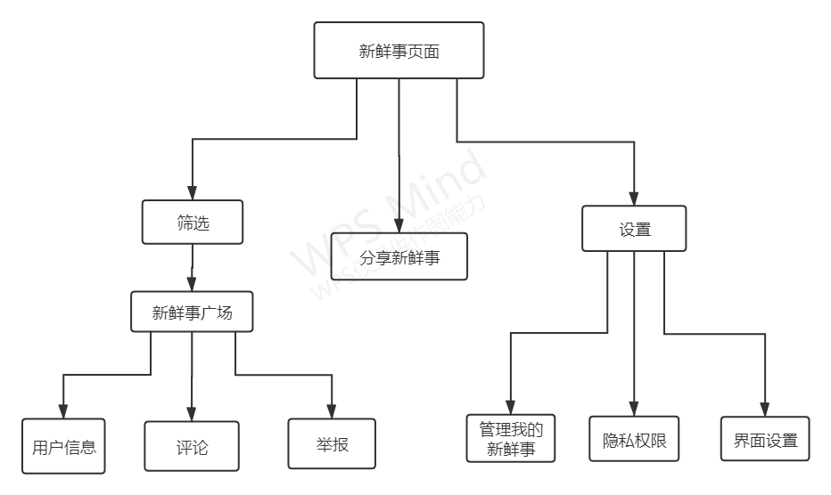
功 能 需 求
功能名称 | 百宝箱页面
优先级 | 高
业务背景 | 提供学生日常使用的各种方便组件
功能说明 | 1）食堂点评：用户可以为自己所消费过的食堂菜品进行点评，也可以查看别人的点评, 帮助用户们找到最适合他们的菜品  2）球馆预约：用户可以通过此功能完成羽毛球场等场馆的预约  3) 空闲时间：用户可以使用此功能统计出他们团队各个成员的空闲时间, 从而更方便的帮助他们实现任务分配团队协作  4）团队招新：学校的社团或者学生会对组织团队可以将招新宣传放在此栏目下帮助其进行招新  5）图书馆：用户可以在此栏目下查阅图书馆中的书籍, 帮助其高效借阅  6）民大查询：用户可以在此栏目下查询体测成绩或考试成绩等信息或资料
约束条件
其他需求
裁剪说明 | 不可裁剪
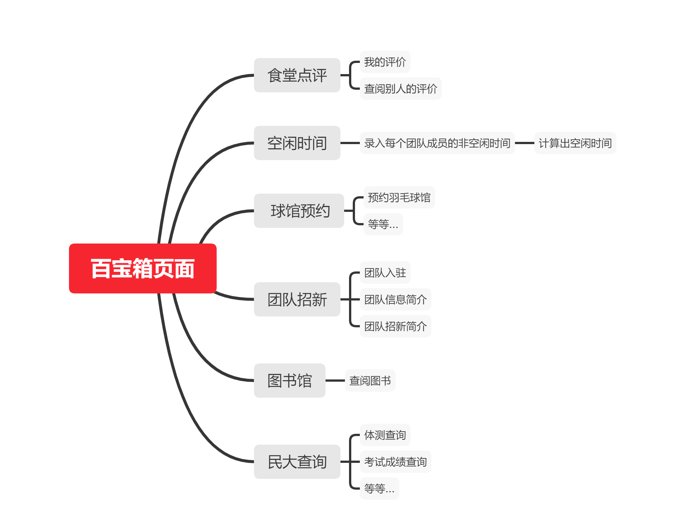

功 能 需 求
功能名称 | 日程表功能
优先级 | 高
业务背景 | 提供学生每天日程分析和检索
功能说明 | 1）导入课表：可以选择手动添加和自动从教务系统导课  2）导入考试：从教务系统获取考试信息  3）导入实验课：从教务系统获取实验课信息  4）导入学习通作业：从超星学习通获取作业信息  5）日程表：将前面的获取到的数据映射到表中，将数据更直观地展示给用户  6）最近日程：通过分析前面的获取到的数据日期，将近期发生的事件以人性化方式展示，使用户更高效地获取信息
约束条件
其他需求
裁剪说明 | 不可裁剪
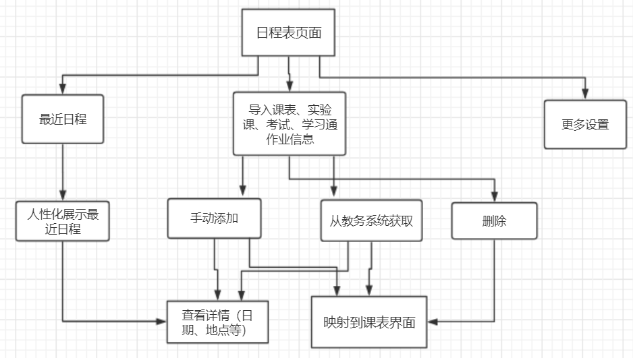

运行环境规定

运行环境

软件环境
1.操作系统：Android和IOS
2.应用服务器：阿里云服务器
3.JDK7.0以上
4.数据库服务器：Mysql5或以上
5.集成开发工具：vscode、微信开发工具、JetBrains PyCharm、Qt Creator、Axure

硬件环境
移动设备

接口
暂无描述

遗留问题
布局有一些适配问题
功能较少

项目非技术需求
人力时间的约束

